Pour le mardi 15 décembre (Tle ST2S 2) ou le vendredi 18 décembre (Tle ST2S 3)

Exercice 1 : On considère la fonction f définie sur l’intervalle [1 ;10] par f(x) = x − 6 +
1) Calculer la dérivée f’ de f et montrer que, pour tout x de [1 ;10], f’(x) = /2
2) Etudier le signe de f’(x) sur [1 ;10] dans un tableau, et donner le tableau de variations de f. /3

3) Recopier et compléter le tableau de valeurs suivant : /1
x | 1 | 2 | 4 | 5 | 8 | 10
f(x)

4) Tracer la courbe représentative C de la fonction f dans un repère orthonormal d’unité graphique 2 cm, sur papier millimétré. Indiquez l’emplacement de la tangente horizontale par le symbole  /3

Note : pour un tracé plus précis, n’hésitez pas à ajouter des points par rapport à ceux du tableau de valeurs, par exemple, faites faire un tableau à la calculatrice avec des valeurs de x comprises entre 1 et 10, avec un pas de 0,5.

5) La courbe C coupe l’axe des abscisses en un point A.
Placer A sur le graphique.
Donner un encadrement par deux entiers consécutifs de l’abscisse du point A.
Donner une valeur approchée, lue sur le graphique, de l’abscisse de ce point A. /1

Note : Si vous en avez l’occasion, demandez à un élève de 1ère ou Tle S, STI ou STL de calculer la valeur exacte de cette abscisse, ce qui vous permettra de vérifier votre lecture.

Exercice 2 : Partie A  Soit f une fonction de la variable réelle t, définie et dérivable sur l’intervalle [0 ;5].  La courbe représentative C de la fonction f dans un repère orthonormal est donnée ci-contre.  La droite Δ d’équation y = 2,7 est tangente à la courbe C au point d’abscisse 1. | 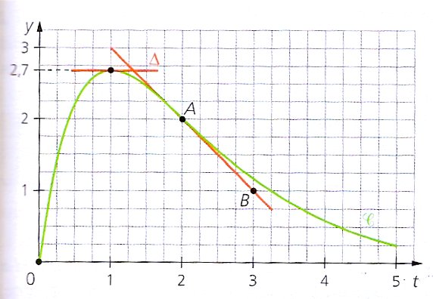
On désigne par A et B les points de coordonnées respectives (2 ;2) et (3 ;1).

1) Lire sur le graphique f(0), f(0,5), f(1), f(2) et f(5). /2,5

2) On considère que la droite (AB) est la tangente à la courbe C en son point d’abscisse 2 (qui est le point A). Déterminer f’(2) par le calcul (en utilisant les coordonnées de A et de B). /1

3) Résoudre graphiquement dans [0 ;5] l’équation f(t) = 1 /1

4) Résoudre graphiquement dans [0 ;5] l’inéquation f(t) ≥ 2 /1

5) Etablir par lecture graphique le tableau de variations de f sur l’intervalle [0 ;5] /1,5

Partie B : application à la biologie.

A l’instant t = 0, un malade absorbe un médicament.
On admet que la concentration du médicament dans le sang, exprimée en mg.L⁻¹, en fonction du temps t exprimé en heures, est donnée par f(t) où f est la fonction étudiée dans la partie A.

- A quel instant la concentration du médicament est-elle maximale ? Quelle est cette concentration maximale ? /1

- a) Déterminer au bout de combien de temps la concentration dans le sang redevient inférieure à 1 mg.L⁻¹. (convertir en heures + minutes) /1

b) Déterminer le temps pendant lequel la concentration dans le sang est supérieure à 2mg.L⁻¹, c’est-à-dire le temps pendant lequel le médicament est efficace. (convertir cette durée en heures + minutes) /1

Remplacez simplement x par t dans les notations.

